SVEUČILIŠTE U MOSTARU

FAKULTET STROJARSTVA RAČUNARSTVA I ELEKTROTEHNIKE

# 

# Programirnje u Javi

# *Projektni zadatak: Student Cvik*

**Ivan Kolobarić, Ivan Đolo, Dragan Zovko**

Akademska godina 2021/2022.

**PROJEKTNI ZADATAK:**

**Opis problema:**

Problem s kojim se susreću mnogi fakulteti je evidencija studenata koji dolaze na predavanja. Kako bi se pronašlo rješenje, potrebno je problemu pristupiti sa stajališta studenata kao i profesora. Program koji smo kreirali omogućuje studentima brzu i laku prijavu putem RFID skeniranja kartice dok odgovorne osobe (administratori) imaju pristup prijavama studenata koje se sastoje od informacije o broju učionice i vremenu pristupanja predavanju. Administratori također imaju mogućnost dodavanja novih te uređivanja postojećih studenata, učionica i fakulteta.

**1. Modeliranje podataka**

**1.1. Relacijski model podataka**

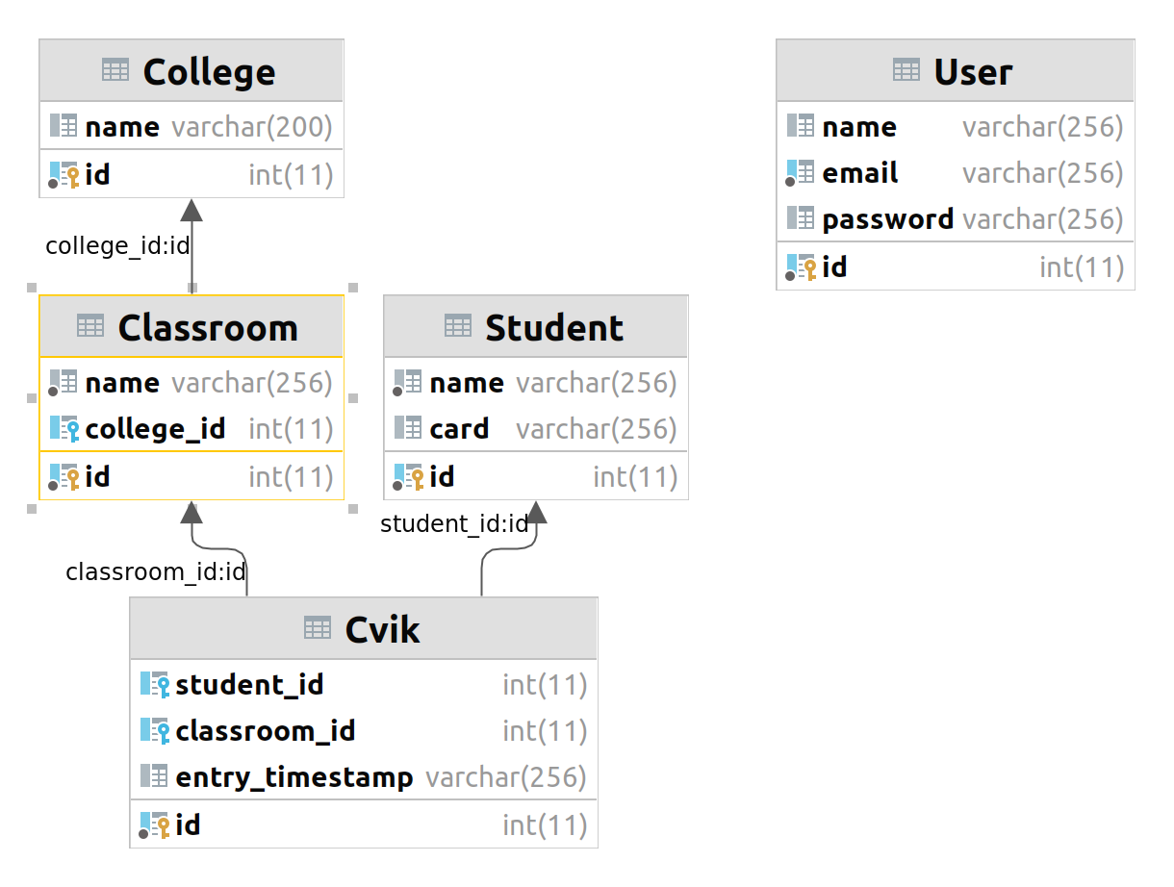

**1.2. Opis tablica u relacijskom modelu**

**Users**

|  |  |  |
| --- | --- | --- |
| **Naziv atributa** | **Integritet**  ***(PK/FK, NULL / NOT NULL)*** | **Kratki opis atributa** |
| **id** | PK, NOT NULL | *Id korisnika koji može upravljati administracijom* |
| **email** | NOT NULL | *Korisnikov email* |
| **password** | NOT NULL | *Korisnikova lozinka* |
| **name** |  | *Ime i prezime korisnika* |

**College**

|  |  |  |
| --- | --- | --- |
| **Naziv atributa** | **Integritet**  ***(PK/FK, NULL / NOT NULL)*** | **Kratki opis atributa** |
| **id** | PK, NOT NULL | *Id fakulteta* |
| **name** | NOT NULL | *Naziv fakulteta* |

**Classroom**

|  |  |  |
| --- | --- | --- |
| **Naziv atributa** | **Integritet**  ***(PK/FK, NULL / NOT NULL)*** | **Kratki opis atributa** |
| **id** | PK, NOT NULL | *Id fakulteta* |
| **name** | NOT NULL | *Naziv učionice* |
| **college_id** | FK | *Id fakulteta kojem učionica pripada* |

**Student**

|  |  |  |
| --- | --- | --- |
| **Naziv atributa** | **Integritet**  ***(PK/FK, NULL / NOT NULL)*** | **Kratki opis atributa** |
| **id** | PK, NOT NULL | *Id studenta* |
| **name** | NOT NULL | *Ime i prezime studenta* |
| **card** |  | *Broj e-indeks kartice s kojom će se prijavljivati* |

**Cvik**

|  |  |  |
| --- | --- | --- |
| **Naziv atributa** | **Integritet**  ***(PK/FK, NULL / NOT NULL)*** | **Kratki opis atributa** |
| **id** | PK, NOT NULL | *Id cvik retka* |
| **student_id** | FK, NOT NULL | *Id studenta koji se prijavio, tj ušao u učionicu* |
| **classroom_id** | FK, NOT NULL | *Id učionice u koju je student ušao* |
| **entry_timestamp** | NOT NULL | *Vrijeme ulaska studenta izraženog u milisekundama* |

**1.3. Aplikacija u Javi**

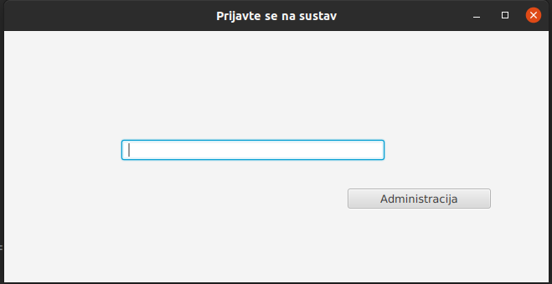

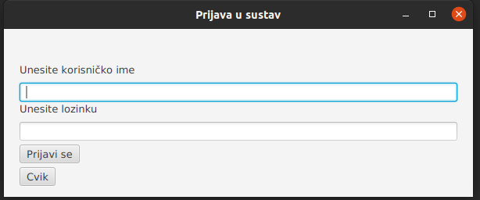

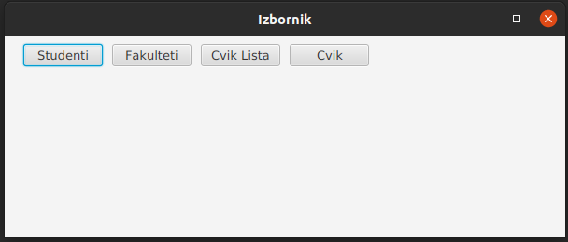

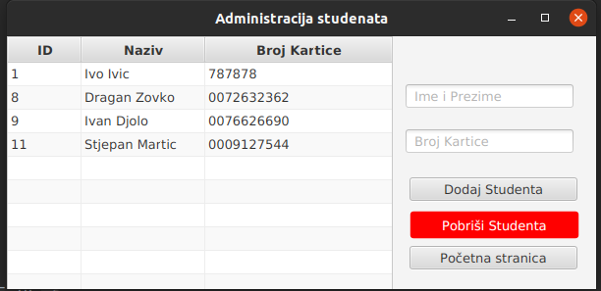

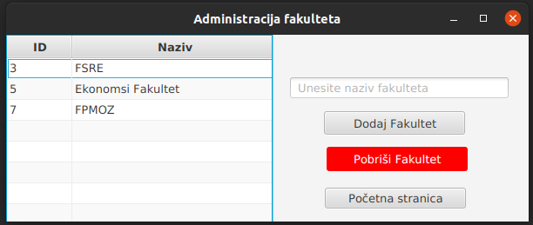

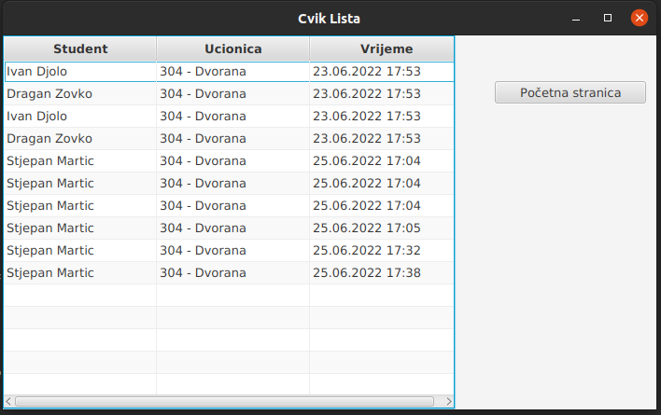

**2. Model programske podrške**

**2.1. Paketi**

Opis paketa

...

**2.2. Klase**

Dijagram klasa

...

**2.2.1. Classroom**

Klasa koja nasljeđuje klasu Table. Predstavlja model za tablicu Classroom.

***2.2.1.1. Atributi***

id – Predstavlja ID učionice

name – Predstavlja naziv učionice

college_id – Predstavlja fakultet kojem učioncia pripada

***2.2.1.2. Metode***

getId() - Vraća vrijednost atributa id, tj. Vraća ID učionice.

setId(int id) - Postavlja vrijednost atributa id na vrijednost prosljeđenog parametra id. Ne vraća ništa.

getName() - Vraća vrijednost atributa name, odnosno naziv učionice.

setName(String name) - Postavlja vrijednost atributa name. Ne vraća ništa.

getCollege_id() - Vraća vrijednost atributa college_id koji je tipa integer.

setCollege_id(int college_id) - Postavlja vrijednost atributa college_id.

**2.2.2 College**

Klasa koja nasljeđuje klasu Table. Predstavlja model za tablicu College.

***2.2.2.1. Atributi***

id – Predstavlja ID fakulteta

name – Predstavlja naziv fakulteta

***2.2.2.2. Metode***

getId() - Vraća vrijednost atributa id, tj. Vraća ID fakulteta.

setId(int id) - Postavlja vrijednost atributa id. Ne vraća ništa.

getName() - Vraća vrijednost atributa name, odnosno naziv fakulteta.

setName(String name) - Postavlja vrijednost atributa name. Ne vraća ništa.

**2.2.3 Cvik**

Klasa koja nasljeđuje klasu Table. Predstavlja model za tablicu Cvik.

***2.2.3.1. Atributi***

id – Predstavlja ID retka

student_id – Predstavlja ID studenta

classroom_id – Predstavlja ID učionice

entry_timestamp – Predstavlja vrijeme u milisekundama

***2.2.3.2. Metode***

getId() - Vraća vrijednost atributa id, tj. Vraća ID fakulteta.

setId(int id) - Postavlja vrijednost atributa id. Ne vraća ništa.

getStudent_id() - Vraća naziv studenta koji ima ID student_id.

setStudent_id(intstudent_id) - Postavlja vrijednost atributa student_id. Ne vraća ništa.

GetClassroom_id() - Vraća naziv učionice.

SetClassroom_id(int classroom_id) - Postavlja vrijednost atributa classroom_id

SetEntry_timestamp() - Postavlja vrijednost atributa entry_timestamp na trenutno vrijeme u milisekundama.

**2.2.4 Student**

Klasa koja nasljeđuje klasu Table. Predstavlja model za tablicu Student.

***2.2.4.1. Atributi***

id – Predstavlja ID studenta

name – Predstavlja naziv studenta

card – Predstavlja broj kartice studenta

***2.2.4.2. Metode***

getId() - Vraća vrijednost atributa id, tj. Vraća ID studenta.

setId(int id) - Postavlja vrijednost atributa id. Ne vraća ništa.

getName() - Vraća vrijednost atributa name, odnosno naziv studenta.

setName(String name) - Postavlja vrijednost atributa name. Ne vraća ništa.

getCard() - Vraća vrijednost atributa card, odnosno broj kartece studenta.

setCard(String card) - Postavlja vrijednost atributa card. Ne vraća ništa.

get_by_card(String card) - Vraća objekt studenta koji ima broj kartice jednak prosljeđenom paramteru.

**2.2.5 User**

Klasa koja nasljeđuje klasu Table. Predstavlja model za tablicu User.

***2.2.5.1. Atributi***

id – Predstavlja ID korisnika

name – Predstavlja naziv korisnika

email– Predstavlja email korisnika

password – Predstavlja lozinku korisnika

***2.2.5.2. Metode***

getId() - Vraća vrijednost atributa id, tj. Vraća ID korisnika.

setId(int id) - Postavlja vrijednost atributa id. Ne vraća ništa.

getName() - Vraća vrijednost atributa name, odnosno naziv korisnika.

setName(String name) - Postavlja vrijednost atributa name. Ne vraća ništa.

getEmail() - Vraća vrijednost atributa email.

setEmail(String email) - Postavlja vrijednost atributa email. Ne vraća ništa.

getPassword() - Vraća vrijednost atributa password.

setPassword(String password) - Postavlja vrijednost atributa password. Ne vraća ništa

get_by_email(String email, String password) - Vraća objekt korisnika koji ima email i lozinku jednaku prosljeđenim parametrima.